「高校生クリエイティブキャンプ2019」応募用紙
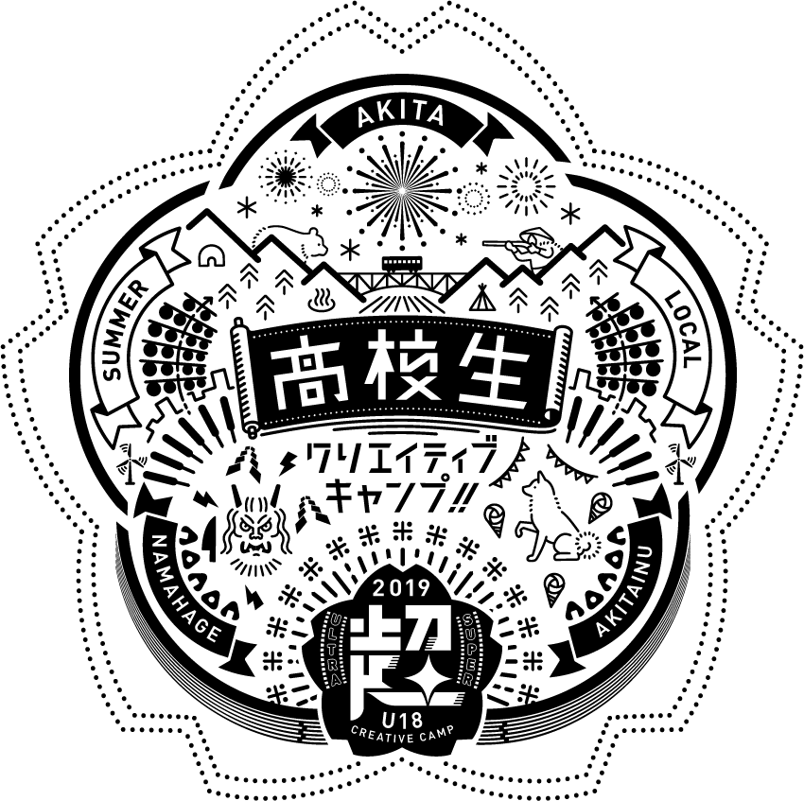
年 月 日
合宿概要
テーマ
目的・ねらい
活動場所  (秋田県内) | ※場所が決まっていない場合は希望ロケーションを記入してください。 |  |  |  | 合宿参加  予定人数 | 人  （男子： 名／女子： 名 ）
スケジュール | 合宿日程 | 活動内容（※7月26日の交流会、27日の発表会には必ずご参加ください）
 | 月 日
団体概要
ふりがな |  |  | ふりがな |  |  |  |  | □顧問/教員  □部長  □学生代表  □その他（ ）
団体名 |  |  | 代表者  氏名
ふりがな
団体所属  高等学校名 | ※複数の高等学校に所属するメンバーで構成される団体の場合は、全てご記入ください。
ふりがな
所在地  （活動場所） | 〒
連絡先 | 電話：  FAX： |  |  |  | Mail：
ふりがな |  |  |  | 年齢 | 参加学生との関係  (複数選択可) |  | □ 教員（学校名： ）  □ 保護者  □ その他（ ）
引率者  氏名 |  |  |  | 歳  (2019年5月末日現在)
活動内容
・目的
※こちらの応募用紙と別途企画書をご提出ください。
企画書の様式は自由（書類の場合はA4サイズ4枚以内、映像の場合は3分以内で、いずれかの方法にまとめてください。）
※A４サイズ１枚に収まるように作成ください。

